Percobaan 1
- Terjadi error karena 5.0 dan7.5 adalah double sedangkan bin ya bertipe int yang hanya menampung bilangan bulat, jika ingin mencantumkan bilangan seperti 5.0 , 7.5 dan sebagainya harus di rubah menjadi double
- Int [] bil = {5, 13,-7,17};
- 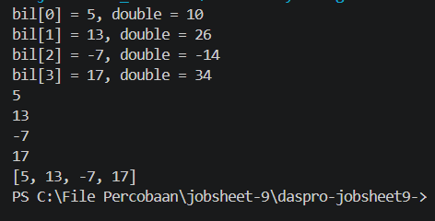
Tiap angkadi kali 2 maka hasilnya akan ditampilkan disampingnya , karena ada (bil [i] * 2) maka yang di dalam kurung di hitung dulu sebelum di gabung ke dalam teks
- 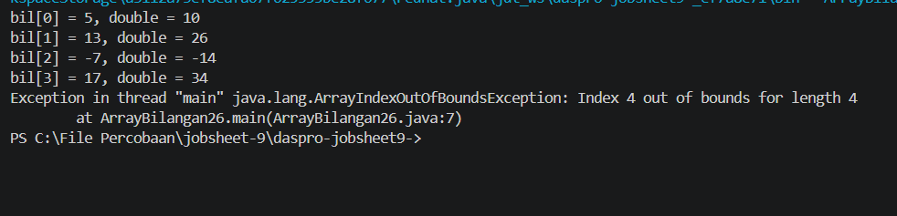
Array bil isinya 4 data yaitu 0,1,2,3 tapi dengan i <= 4 loop jalan sampai i = 4 padahal bil 4 tidak ada ,jadi programnya error

- Perbedaan dan cocok di gunakan :
- for loop = untuk pakai nomor urut atau indeks, cocok bila perlu mengubah isi, mengakses indeks atau nomor urut, atau hanya sebagian elemen.

- foreach loop = lebih ringkas, cocok untuk membaca semua data atau elemen tanpa butuh indeks.

- Arrays.toString() = menampilkan seluruh isi dalam satu baris, cocok untuk mengecek isi array dengan cepat saat debugging.

Percobaan 2
- Maksud dari i < nilaiAkhir.length adalah ulangi terus selama i masih lebih kecil dari jumlah data 10, jadi i berjalan dari 0 sampai9 tanpa melewati batas array
- 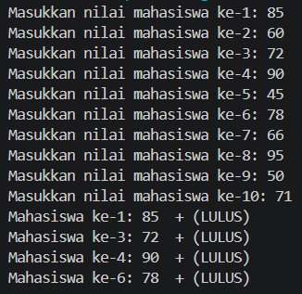
Alurnya ambil nilai satu persatu dari 0 , cek apakah nilainya di atas 70 jika iya tampilkan , tetapi jika tidak lewati
- Langkah 4 input tidak bisa ,karena variabel foreach hanya mengambil salinan nilai , bukn mengisi array
- 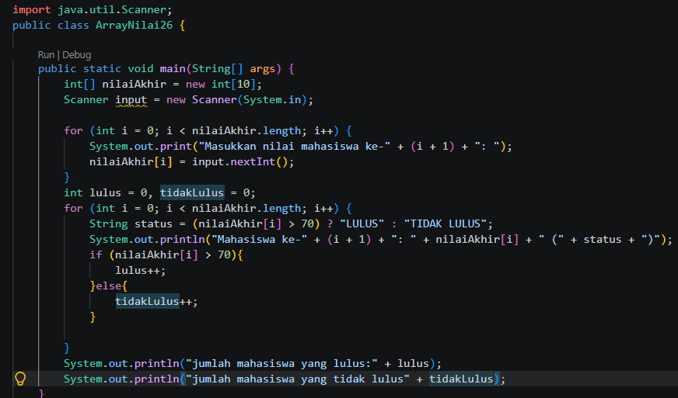
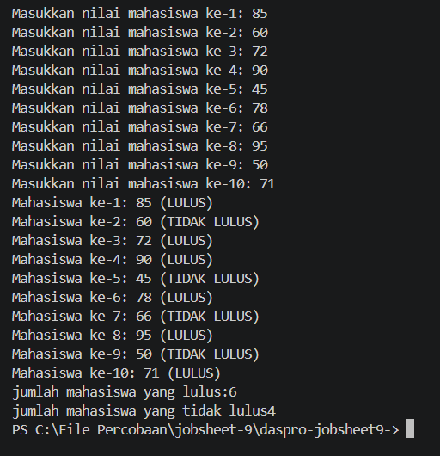

Percobaan 3
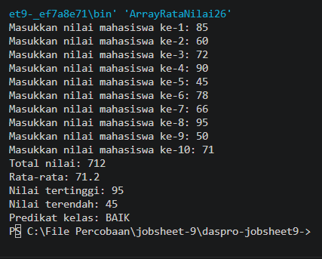
- 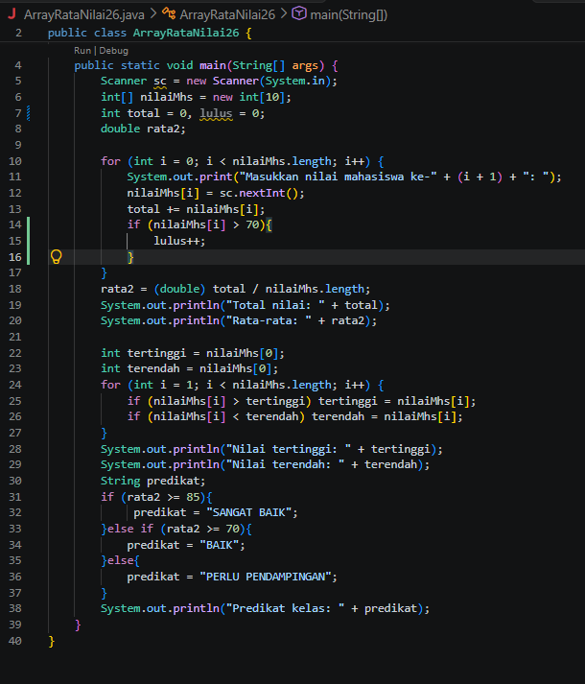
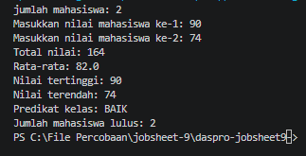
- 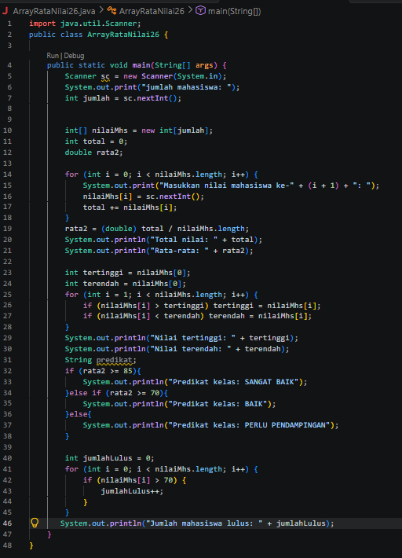
- Karena tipe data int dibagi int hasilnya akan dibulatkan kebawah yang mana akan menghapus angka dibelakang koma, dengan menggunakan double, hasil pembagian dapat berupa bilangan desimal sehingga perhitungan menjadi lebih akurat.

Percobaan 4
- Break digunakan untuk menghentikan perulangan ketika nilai yang dicari sudah ditemukan dan tidak perlu lagi
- 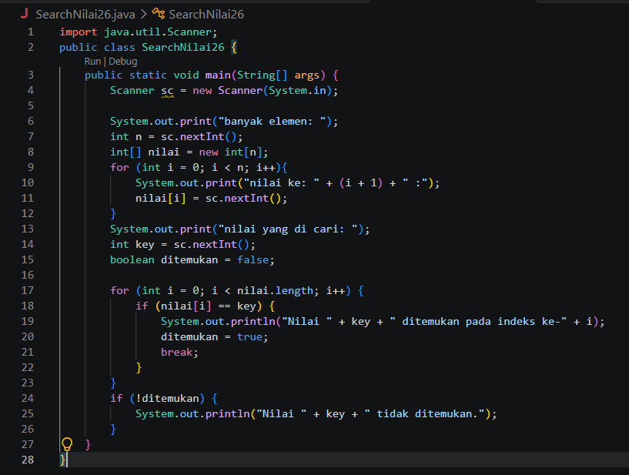
- 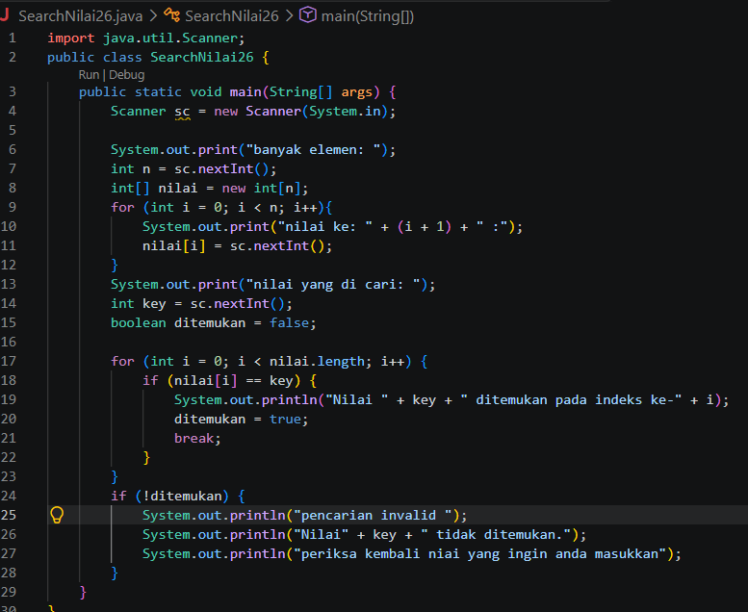
- Bandingkan dua angka bersebelahan, jika kiri lebih besar, tukar, ulangi sampai ujung, maka angka terbesar pindah ke paling kanan.
Data: 78, 65, 90, 55, 88, 72
Putaran 1: 65, 78, 55, 88, 72, 90
Putaran 2: 65, 55, 78, 72, 88, 90
Putaran 3: 55, 65, 72, 78, 88, 90
Putaran 4 dan 5: tidak ada yang ditukar
Hasil akhir: [55, 65, 72, 78, 88, 90].
- 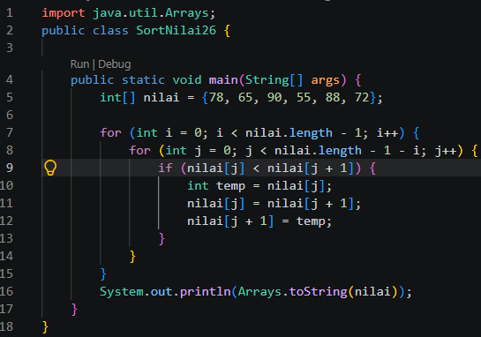

Tugas
- 
 

